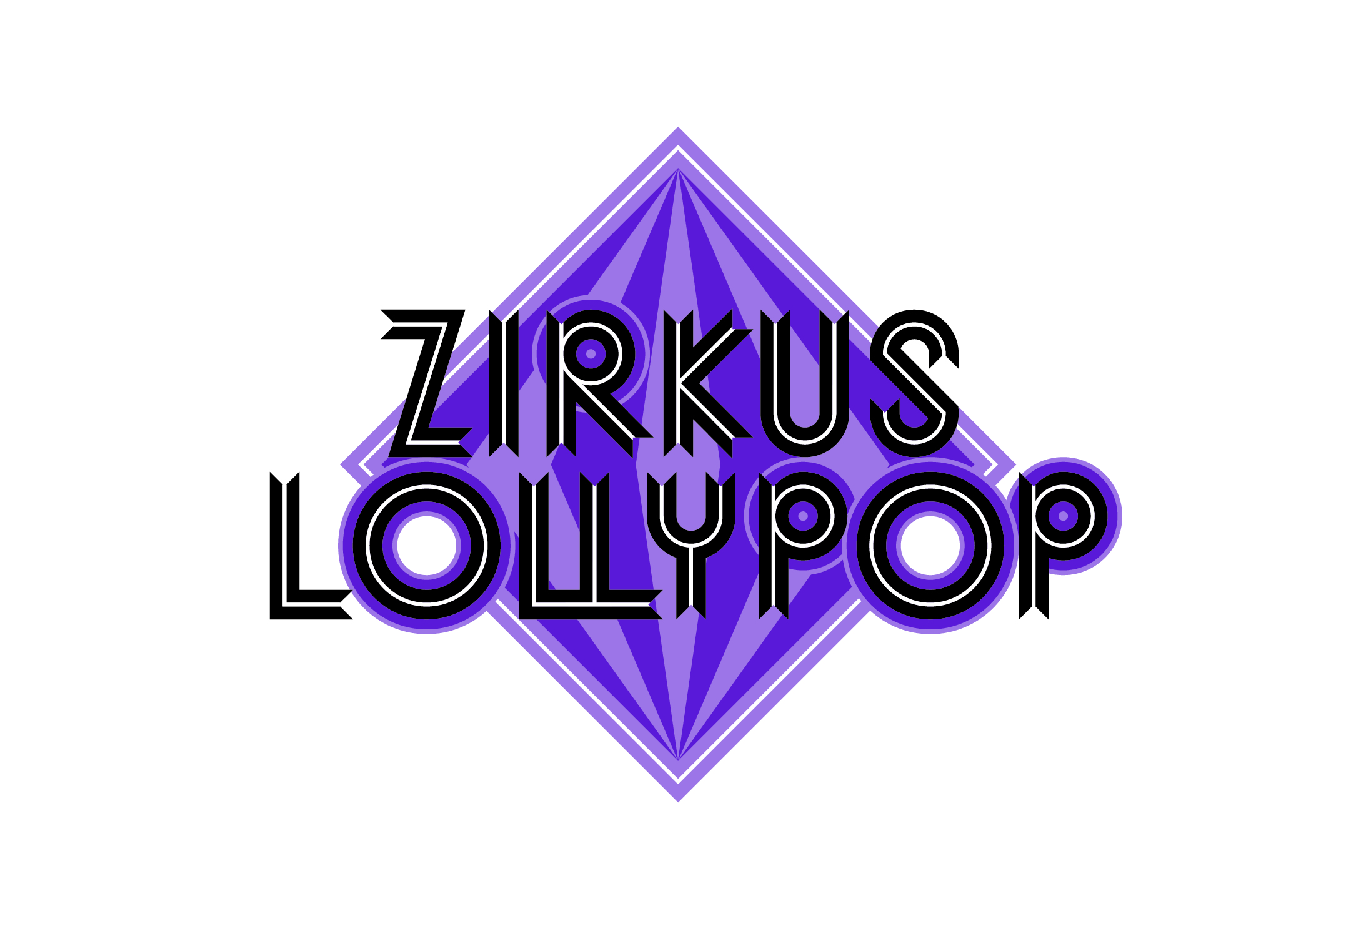

Zirkus erleben mit dem Zirkus Lollypop in ...
* Chur im Camp Au vom 21.04.2026 - 24.04.2026
* Andeer auf dem Schulhausplatz vom 27.04.2026 - 30.04.2026
* Alvaneu auf dem Fussballplatz vom 07.07.2026 - 10.07.2026
Erlebe vier Tage voller Artistik, Kreativität und Magie! Gemeinsam mit dem Zirkus Lollypop tauchst du ein in die bunte Welt des Zirkus mit Akrobatik, Trapez, Fakir, Jonglage, Clownerie, Direktion, Seiltanz und Zauberei. Am Ende präsentieren wir unsere eigene Zirkusshow vor einem neugierigen Publikum im Zirkuszelt! Für alle Kinder und Jungendliche ab 5 Jahren …
Proben: 1. bis 3. Tag: 10:00 – 12:00 / 13:00 – 15:00
Hauptprobe: 4. Tag: 10:00 – 12:00
Vorstellung: 4. Tag: 18:00 Uhr (ab 17:00 Uhr: Schminken & Kostümieren)
Kosten: CHF 230.– inklusive Mittagsbetreuung von 12:00 – 13:00
* Lunchpaket bitte mitnehmen * am 4.Tag findet keine Mittagsbetreuung statt * 10% Geschwisterrabatt ab dem 2. Kind * ermässigte Preise für Geringverdienende sind möglich * die Unfallversicherung ist Sache der Teilnehmenden * die Anmeldung ist definitiv und verbindlich * bitte die Projektkosten am ersten Tag bar bezahlen
-----------------------------------------------------------------------------------------------------------------------------------------------------------
bitte ankreuzen: ∆ Chur ∆ Andeer ∆ Alvaneu

Name: ……………………………………………………………………………………………….. Telefon: ………………………………………………………..
Adresse: …………………………………………………………………………………………… E-Mail: ………………………………………………………….
Geburtsdatum: ……………………………………

Unterschrift der Eltern oder Erziehungsberechtigten:

